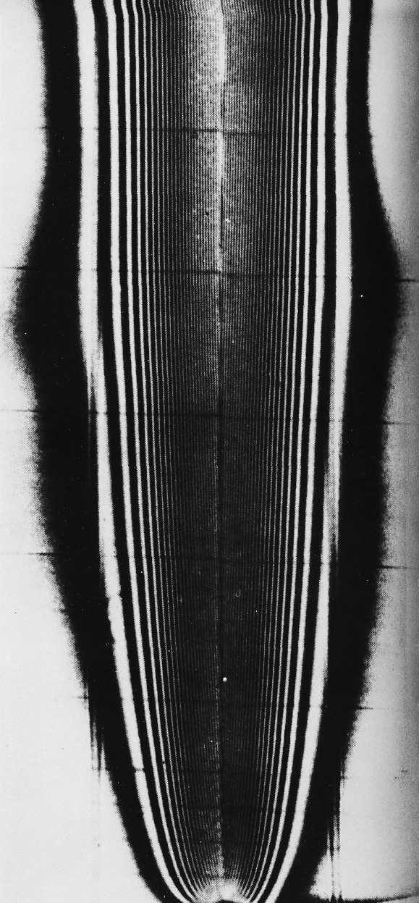

Рисунок 97(205). Свободная конвекция от вертикально расположенной фольги.
Туго натянутая металлическая фольга подвергается электронагреву в атмосфере азота при давлении 17 атм. Число Грасгофа возникающего потока равно 5-10^{й} в верхней части снимка, на расстоянии 19 см от нижнего края. При помощи системы линз тонкий ламинарный тепловой пограничный слой шестикратно увеличен по толщине. При выполняющемся здесь условии равномерного по поверхности теплового потока толщина пограничного слоя растет пропорционально высоте в степени 1/5. [Gebhart, 1971]

